项目需求
一、项目概况：
项目名称：西虹桥区域部分道路隔离栏新增及更换、花箱养护项目
项目期限：自合同签订之日起一年。
预算金额：1791010元，花箱种植养护费不超过1743010元，隔离栏设施费不超过48000元。
报价形式：见下表。
 | 报价明细表
总报价（元） | 花箱及绿化种植养护费（元） |  | 隔离栏设施费（元）
总报价（元） | 1743010元 |  | 48000元
总报价（元） | 落地花箱 | 挂花花箱（含花箱箱体） | 机非隔离
- 项目范围：
- 盈港东路、徐民路、天山西路等路段落地花箱养护；
- 盈港东路、诸光路、蟠中路等路段挂花花箱养护；
- 西虹桥区域部分路段隔离栏新增及更换。
5、数据清单（详见附件1）、材料规格（详见附件2）、花箱方案（详见附件3）、养护标准（详见附件4）。
- 付款方式及考核办法：
- 付款方式：
本项目服务费以先用后付原则（隔离栏设施费须经甲方对竣工情况验收通过）按季度支付，每季度基础服务费为项目服务费的25%，前三季度每季度根据季度考核结果支付相应费用，第四季度将总项目费用的20%作为年度考核费用，根据徐泾镇第三方机构的项目结项评估结果支付（第四季度考核和年度考核扣除费用按照孰高原则进行扣除）。
上述所有费用包含材料设施（挂花花箱箱体、隔离栏）的安装、拆卸、运输、更换等一切费用，甲方不再支付其他费用。所有费用结算根据实际安装、种植养护数量及单价，经双方确认后按实结算。
- 考核办法：
年度考核：由西虹桥管理中心进行考核，根据徐泾镇2023年4月制定的《青浦区徐泾镇关于政府购买服务全过程绩效管理实施细则》（徐府〔2023〕17号），将由徐泾镇第三方机构对考核结果进行评估，并抽取本项目中花箱及立体绿化种植养护费用的20%资金作为考核资金。
本项目结项评价结果分为优秀（≥90分）、良好（80-89分）、合格（60-79分）、不合格（<60分）。
本项目考核资金支付时与项目结项评估结果挂钩，详见下表：
级别 | 要求 | 末期支付款项 | 备注
优秀 | ≥90分 | 100%*考核资金
良好 | 80-89分 | 按90分为标准，每低一分扣1%来计算考核资金
合格 | 60-79分 | 50%*考核资金
不合格 | <60分 | 不予支付考核资金
- 季度考核：甲方根据考核评分表（详见附件5）在对乙方上一季度考核合格后，支付上季度费用，考核日期为每个季度末月。季度服务费支付结果详见下表：
级别 | 要求 | 季度支付款项 | 备注
优秀 | ≥90分 | 100%*季度服务费
良好 | 80-89分 | 按90分为标准，每低一分扣1%来计算季度服务费
合格 | 60-79分 | 50%*季度服务费
不合格 | <60分 | 不予支付季度服务费
- 甲方对乙方在日常工作中发生的包括各类第三方平台的工单、投诉、相关情况以及对养护单位责任推诿、工作拖延不作为等视事件严重情况开具工作整改单，并在当季花箱及立体绿化种植养护费中按照每张整改单2000-5000元的标准予以扣除。
四、项目内容：
1、花箱内苗木品种严格按照甲方要求进行种植及养护，在每季种植前需向甲方提供种植样板。
2、四季落地花箱换植月份大约为10、12、2、7月份；
一季挂花花箱换植月份大约为10，最终按甲方要求为准。
- 挂花花箱的箱体实际布置形式，应按照甲方要求以“总数不变”的原则根据现场特点进行布置，挂花花箱箱体由乙方提供。
- 隔离栏设施须由甲方进行检查验收，如果发现数量不足或有质量、技术等问题，乙方应负责按照甲方的要求采取补足、更换或退货等处理措施，并承担由此发生的一切损失和费用。验收合格后，甲方签署验收意见。
- 根据区域内道路现场情况，隔离栏安装路段有可能有所调整，最终按实际安装路段、实际增换数量按实结算。
- 隔离栏维保期一年，在徐泾镇相关部门设施接收前因人为损坏、交通事故等情况造成的隔离栏损坏均由乙方负责。
五、工作要求：
1、按照上海市现行有关园林植物栽植、养护、保护等技术规程进行养护管理。
2、做好全年工作计划，建立必须的植物养护技术档案，要及时收集、记录、整理有关的养护事项。
3、投标单位须具备完整的应急管理预案，如发生临时突发事件，需根据甲方要求迅速反应，及时处理，对损坏的相关设施进行及时抢修、更换，并根据事故责任办理索赔事宜。
4、根据该区域的实际情况每季提出养护管理的实施方案和月工作计划，确保花坛花卉色彩丰富，生长茂盛无空秃，营造优美景观。
六、人员要求
1、项目负责人要求：项目经理须具有园林绿化专业高级工程师职称证书，项目副经理须具有园林绿化专业中级工程师职称证书。
2、绿化养护项目人员要求：具有《材料员证》、《质量员证》、《安全员证》的工作人员不少于3名，中级绿化工不少于1名。
七、监督管理要求
1.承包方人员在养护施工中不得从事与绿化养护以外的活动（除特定要求外），承包方负责绿化养护工作的安全。承包方与所聘用的从业人员如发生一切劳务纠纷均与我方无关。
2.承包方在养护过程中，不得进行转包，否则，按违约处理，如发生重大违约、失信等问题，我方有权单方面提前解除合同。
3.承包方在承包过程中，应明确绿化负责人，如需更换或调整，必须通报我方并得到同意。否则，按违约处理。
八、附件：
1、附件1：《西虹桥区域部分道路花箱及隔离栏增换项目数据清单》
2、附件2_1：《花箱规格》
3、附件2_2：《隔离栏规格》
5、附件3：《花箱种植养护方案》
6、附件4 ：《西虹桥部分路段花箱种植养护标准》
7、附件5:《西虹桥区域部分道路隔离栏新增及更换、花箱养护考核评价细则》

附件1: 西虹桥区域部分道路花箱及隔离栏增换项目数据清单
序号 | 项目 | 数量 | 单位 | 备注
一、 | 落地花箱种植养护
 | 盈港东路（蟠秀路-泾北河） （一年四季） | 103 | 组 | 三个为一组
 | 徐民路 （蟠秀路-华徐公路） （一年四季） | 410 | 组 | 三个为一组
 | 天山西路（诸光路-华徐公路） （一年四季） | 52 | 组 | 一个为一组
 | 蟠中路 （诸光路-华徐公路） （一年四季） | 30 | 组 | 一个为一组
 | 徐泾港路（诸光路-路尽头） （一年四季） | 21 | 组 | 一个为一组
 | 小计 | 616
二、 | 挂花花箱种植养护
 | 盈港东路 （泾北河-华徐公路）（一年一季） | 899 | 组 | 两个为一组
 | 诸光路一期（沪青平公路-会卓路）（一年一季） | 599 | 组 | 两个为一组
 | 诸光路二期（崧泽大道-天山西路）（一年一季） | 272 | 组 | 两个为一组
 | 蟠中路 （诸光路-华徐公路）（一年一季） | 1083 | 组 | 两个为一组
 | 小计 | 2853
三、 | 机非隔离栏新增及更换
 | 盈港东路（蟠祥路-规划蟠臻路） | 130 | 米 | 新增
 | 盈港东路（蟠祥路-蟠龙路） | 30 | 米 | 新增
 | 小计 | 160

附件2-1
- 落地花箱（仅包含绿化种植及养护，不包括花箱箱体）
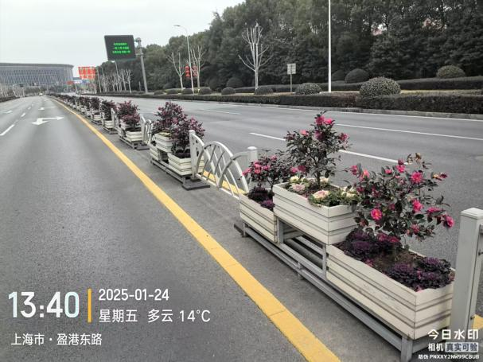
徐民路、盈港路落地花箱（三个为一组）
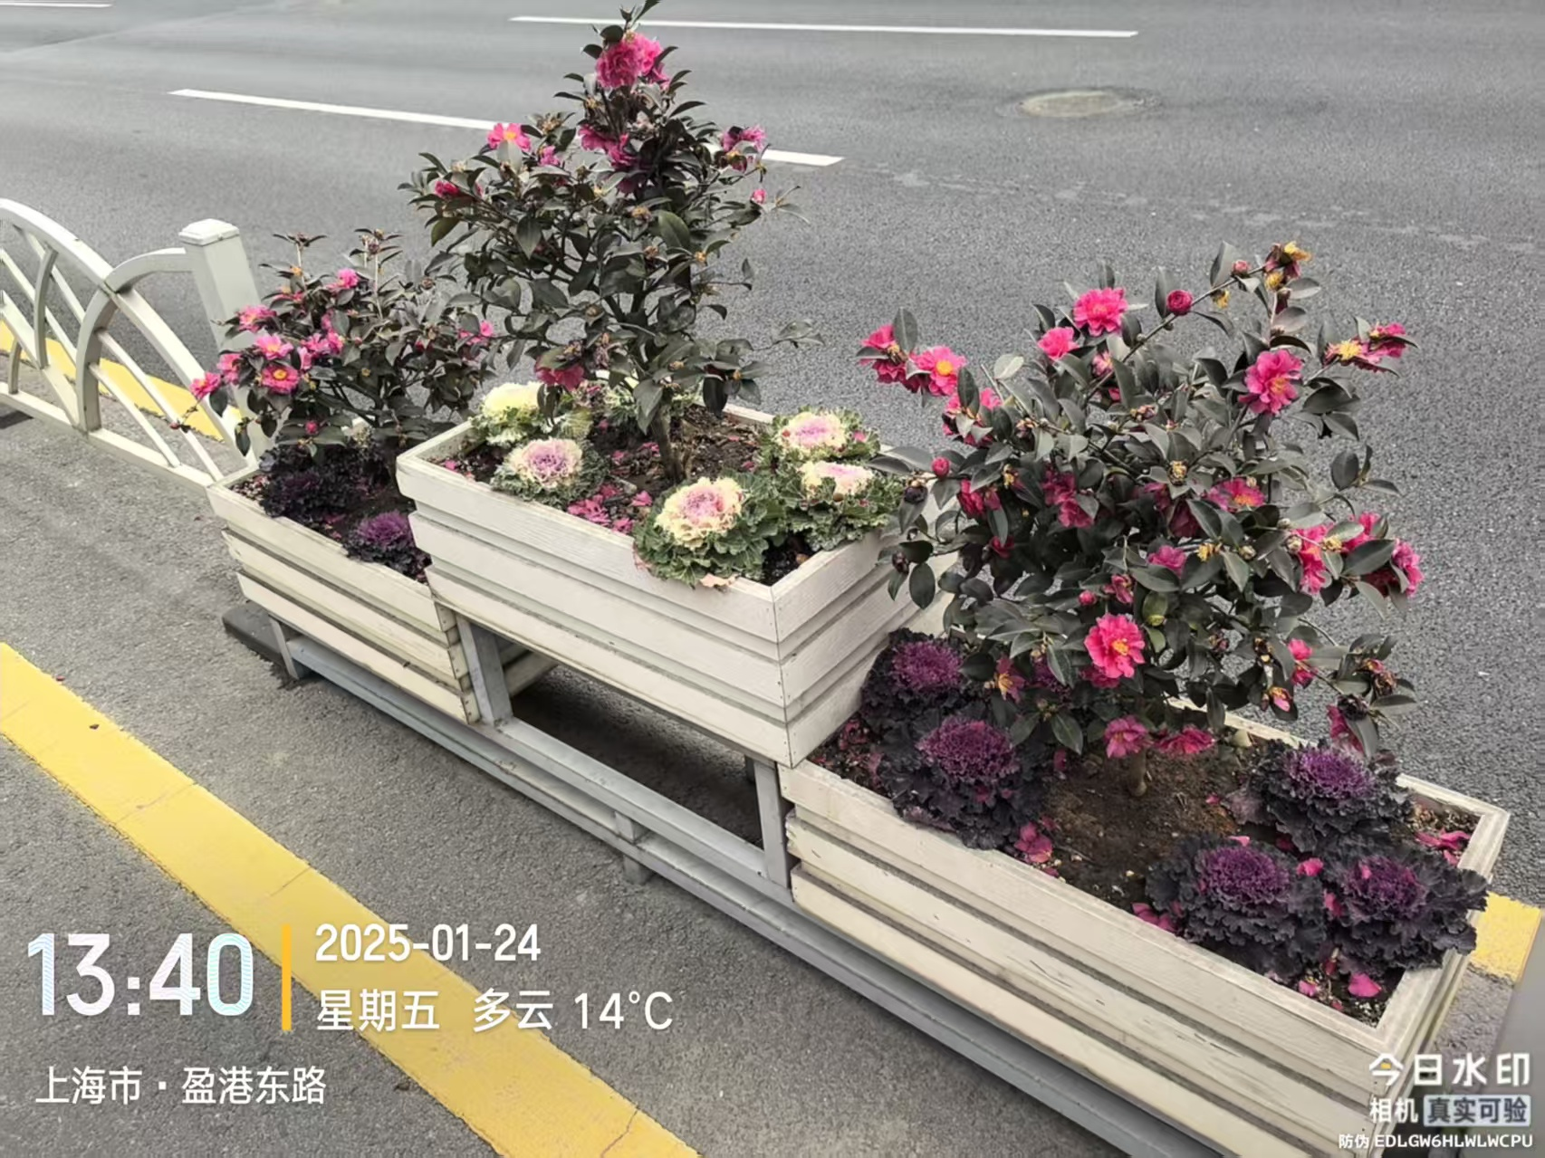
天山西路、蟠中路落地花箱（一个为一组）
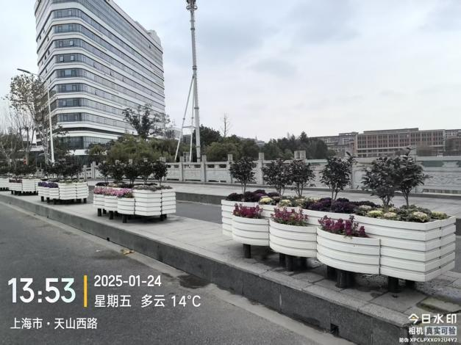
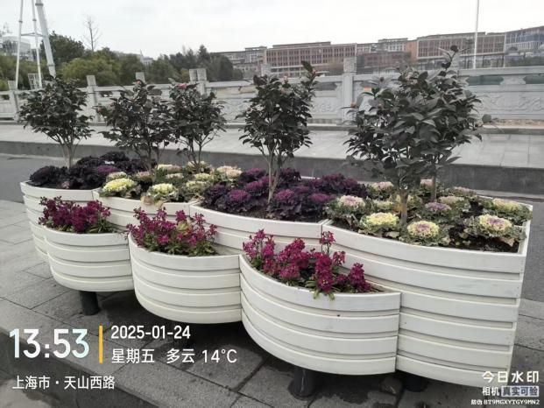

挂花花箱（包括花箱箱体，材质为pp共聚一级材料）
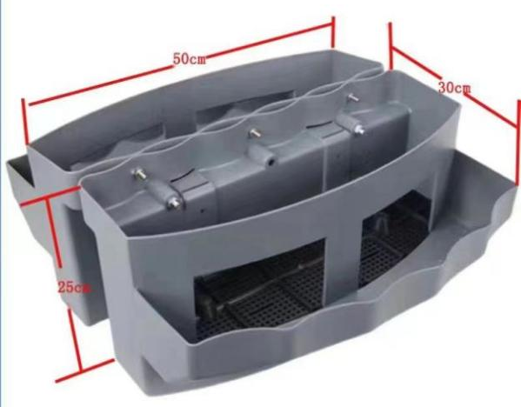
盈港东路、诸光路、蟠中路挂花花箱（马鞍形，两个为一组）
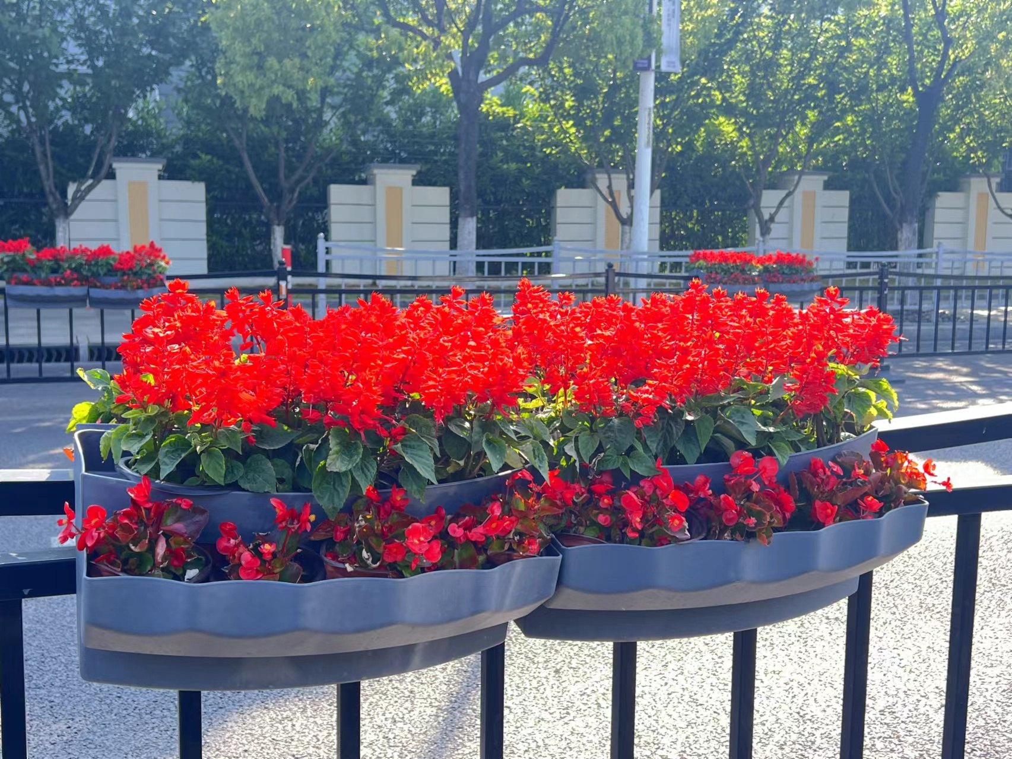
附件2-2
一、非机动车隔离栏
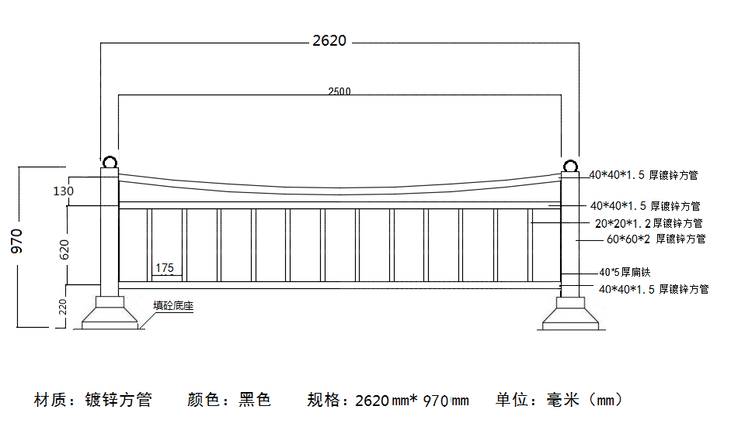

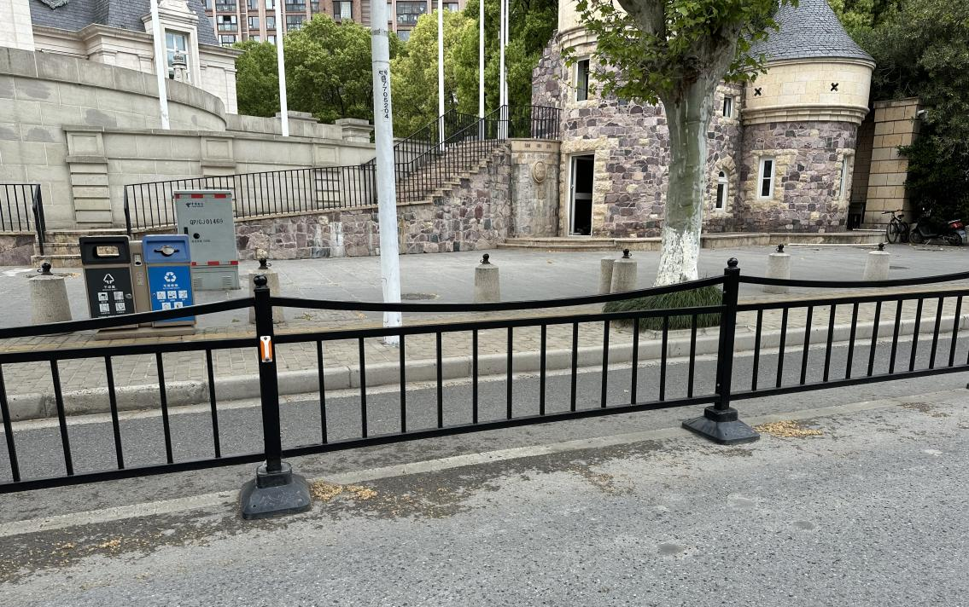

附件3：
花箱种植养护方案
换植月份 | 序号 | 位置 | 名称  （花箱） | 数量（组） | 尺寸 | 面积（m2） | 营养土  （m3） | 建议种植苗木品种 | 备注
10月 | 1 | 盈港东路 | 落地花箱 | 103 | 长90cm宽45cm高50cm | 125.15 | 62.57 | 一品红、三角梅、四季海棠、常春藤等 | 花箱三个为一组
10月 | 2 | 徐民路 | 落地花箱 | 410 | 长90cm宽45cm高50cm | 498.15 | 199.26 | 一品红、三角梅、四季海棠、常春藤等 | 花箱三个为一组
10月 | 3 | 天山西路 | 落地花箱 | 52 | 长200cm宽103cm高57cm | 107.12 | 61.06 | 一品红、三角梅、四季海棠、常春藤等 | 一个为一组
10月 | 4 | 蟠中路 | 落地花箱 | 30 | 长100cm宽100cm高75cm | 30 | 22.5 | 一品红、三角梅、四季海棠、常春藤等 | 一个为一组
10月 | 5 | 徐泾港路 | 落地花箱 | 21 | 长44cm宽44cm高120cm | 4.07 | 4.88 | 一品红、三角梅、四季海棠、常春藤等 | 一个为一组
10月 | 6 | 盈港东路 | 挂花花箱 | 899 | 长50cm宽15cm高25cm |  |  | 一串红、四季海棠等 | 两侧为一组
10月 | 7 | 蟠中路 | 挂花花箱 | 1083 | 长50cm宽15cm高25cm |  |  | 一串红、四季海棠等 | 两侧为一组
10月 | 8 | 诸光路一期 | 挂花花箱 | 599 | 长50cm宽15cm高25cm |  |  | 一串红、四季海棠等 | 两侧为一组
10月 | 9 | 诸光路二期 | 挂花花箱 | 272 | 长50cm宽15cm高25cm |  |  | 一串红、四季海棠等 | 两侧为一组
备注：1、因区域施工建设项目影响，实际安装、栽种养护数量，后续如有减少根据投标单价扣除相应的养护经费。
2、挂花花箱的箱体实际布置形式，应按照甲方要求以“总数不变”的原则根据现场特点进行布置。
12月 | 1 | 盈港东路 | 落地花箱 | 103 | 长90cm宽45cm高50cm | 125.15 | 62.57 | 杜鹃、茶梅、银叶草、南天竹、常春藤等 | 花箱三个为一组
12月 | 2 | 徐民路 | 落地花箱 | 410 | 长90cm宽45cm高50cm | 498.15 | 199.26 | 杜鹃、茶梅、银叶草、南天竹、常春藤等 | 花箱三个为一组
12月 | 3 | 天山西路 | 落地花箱 | 52 | 长200cm宽103cm高57cm | 107.12 | 61.06 | 杜鹃、茶梅、银叶草、南天竹、常春藤等 | 一个为一组
12月 | 4 | 蟠中路 | 落地花箱 | 30 | 长100cm宽100cm高75cm | 30 | 22.5 | 杜鹃、茶梅、银叶草、南天竹、常春藤等 | 一个为一组
12月 | 5 | 徐泾港路 | 落地花箱 | 21 | 长44cm宽44cm高120cm | 4.07 | 4.88 | 杜鹃、茶梅、银叶草、南天竹、常春藤等 | 一个为一组
备注：1、因区域施工建设项目影响，实际安装、栽种养护数量，后续如有减少根据投标单价扣除相应的养护经费。
2、挂花花箱的箱体实际布置形式，应按照甲方要求以“总数不变”的原则根据现场特点进行布置。
2月 | 1 | 盈港东路 | 落地花箱 | 103 | 长90cm宽45cm高50cm | 125.15 | 62.57 | 红掌、凤梨、矮牵牛、常春藤等 | 花箱三个为一组
2月 | 2 | 徐民路 | 落地花箱 | 410 | 长90cm宽45cm高50cm | 498.15 | 199.26 | 红掌、凤梨、矮牵牛、常春藤等 | 花箱三个为一组
2月 | 3 | 天山西路 | 落地花箱 | 52 | 长200cm宽103cm高57cm | 107.12 | 61.06 | 红掌、凤梨、矮牵牛、常春藤等 | 一个为一组
2月 | 4 | 蟠中路 | 落地花箱 | 30 | 长100cm宽100cm高75cm | 30 | 22.5 | 红掌、凤梨、矮牵牛、常春藤等 | 一个为一组
2月 | 5 | 徐泾港路 | 落地花箱 | 21 | 长44cm宽44cm高120cm | 4.07 | 4.88 | 红掌、凤梨、矮牵牛、常春藤等 | 一个为一组
备注：1、因区域施工建设项目影响，实际安装、栽种养护数量，后续如有减少根据投标单价扣除相应的养护经费。
2、挂花花箱的箱体实际布置形式，应按照甲方要求以“总数不变”的原则根据现场特点进行布置。
7月 | 1 | 盈港东路 | 落地花箱 | 103 | 长90cm宽45cm高50cm | 125.15 | 62.57 | 变叶木、八仙花、石竹、比格海棠、常春藤等 | 花箱三个为一组
7月 | 2 | 徐民路 | 落地花箱 | 410 | 长90cm宽45cm高50cm | 498.15 | 199.26 | 变叶木、八仙花、石竹、比格海棠、常春藤等 | 花箱三个为一组
7月 | 3 | 天山西路 | 落地花箱 | 52 | 长200cm宽103cm高57cm | 107.12 | 61.06 | 变叶木、八仙花、石竹、比格海棠、常春藤等 | 一个为一组
7月 | 4 | 蟠中路 | 落地花箱 | 30 | 长100cm宽100cm高75cm | 30 | 22.5 | 变叶木、八仙花、石竹、比格海棠、常春藤等 | 一个为一组
7月 | 5 | 徐泾港路 | 落地花箱 | 21 | 长44cm宽44cm高120cm | 4.07 | 4.88 | 变叶木、八仙花、石竹、比格海棠、常春藤等 | 一个为一组
备注：1、因区域施工建设项目影响，实际安装、栽种养护数量，后续如有减少根据投标单价扣除相应的养护经费。。
2、挂花花箱的箱体实际布置形式，应按照甲方要求以“总数不变”的原则根据现场特点进行布置。

附件4：
花箱绿化养护标准

花箱养护的质量标准是生长良好，枝繁叶茂，造型美观，具有一定的艺术感和立体感，季节性花卉开花正常。
- 生长势:生长势优良，生长量达到该种类规格的平均生长量；萌芽及枝叶生长正常，叶色鲜艳，无枯枝残叶，植株基本整齐。花箱内花卉花朵、果实饱满，具有一定美感。
- 修剪:考虑每种植物的生长发育特点，既造型美观又能适时开花；花灌木和草本花卉在花芽分化前进行修剪，以免把花芽剪除；花谢后要及时剪掉残花老枝。符合造景要求。
- 灌溉、施肥:根据植物的生长及开花特征性进行合理灌溉和施肥。在雨水缺少的季节，每天的淋水量要求不低于该种类该规格的蒸腾量，一般在每年春、秋季重点施肥2-3次。肥料不能裸露，可采用水施的方法。
- 除杂草:经常除杂草和松土，除杂草松土时要注意保护根系，不能伤害根系及造成根系裸露，更不能造成黄土裸露。
- 补植、改植:发现有死苗须及时清理，并统计汇总后组织种植，补植回原来的种类并力求规格与原来植株接近，以保证优良的景观效果。补植要按照种植规范进行，施足基肥并加强淋水等保养措施。对已呈现老化或明显与周围环境不协调的灌木应尽快改种。
- 病虫害防治:及时做好病虫害的防治工作，预防为主，精心管养，使植物增强抗病虫害能力，经常检查，早发现早处理。采取化学防治、物理人工防治和生物防治等方法防止病虫害蔓延和影响生长。尽量采用生物防治的办法，以减少对环境的污染。用化学方法防治时，喷药时间安排在周一至周五夜间进行；药物、用量及对环境的影响，要符合环保的要求和标准。
- 安全文明作业：养护作业规范，在更换绿植、花卉后清理现场，保持作业区域及周边环境整洁如初。在更换施工前需报备车辆运输、交通保障方案，施工期间遵守安全生产原则、不发生有责安全事故。

附件5：
西虹桥区域部分路段
花箱养护及隔离栏增换考核评价细则
序号 | 考核  项目 | 考核内容 | 考核  分值 | 扣分  原因
1 | 整体面貌  （30分） | 绿化保存率100%，景观面貌整体良好, 环境整洁，无侵占绿地、毁绿现象。
2 | 植物  （30分） | 花卉、绿植长势良好，适时开花，花朵饱满，无明显病虫害。花箱内无死株，无明显空秃。
3 | 土壤  （10分） | 土壤无板结，无流失，无散落。
4 | 设施设备  （10分） | 运输、浇灌设备使用符合规则，花卉绿植浇灌到位。
5 | 保洁  （10分） | 绿化区域内垃圾清理及时；绿植无明显积尘，排水通畅无外溢。
6 | 安全文明作业（10） | 养护作业规范，工完场清；无安全生产事故；不发生有责安全事故。

